DDB:分布式MySQL中间件系统调研文档

时间 | 版本 | 功能 | 负责人
2014-11-25 | 0.1 | 调研文档 | 破天

目录

DDB:分布式MySQL中间件系统调研文档 1
一． DDB整体介绍与架构 3
二． 核心算法 5
3.1. 数据分片算法 5
3.2. 数据迁移算法 5
三． 功能点与限制 5
3.1 功能要点 5

目前考虑到电商业务后续持续发展，会因为单台物理机器CPU/内存/磁盘/MySQL单表性能等会达到一个瓶颈，且无法通过升级硬件或分库分表来提升更高业务支撑性能，此时就需要引入分布式MySQL中间件来解决，将业务的master单节点水平拆分到多个master实例上进行负载分担与负载均衡。目前业界比较知名的产品有阿里巴巴淘宝的TDDL(DRDS)，网易的DDB，谷歌youtube的vitess以及MySQL自身提供的Fabric等产品，希望在调研清楚各个方案后能指导具体的技术选型。本文档仅针对DDB调研产出。
本文主要参考DDB的网络公开资料与技术分享。

DDB整体介绍与架构
网易分布式数据库平台（DDB）是一种面向结构化数据的通用存储解决方案，基于关系数据库集群解决结构化数据的海量存储和高效访问。
设计目标：
  - 海量结构化数据存储（10TB以上）
  - 高并发、低延迟
  - 面向关系模型和OLTP
  - 方便应用开发、通用性强
  - 可动态扩展
  - 数据安全可靠
  - 方便维护性
  - 低成本

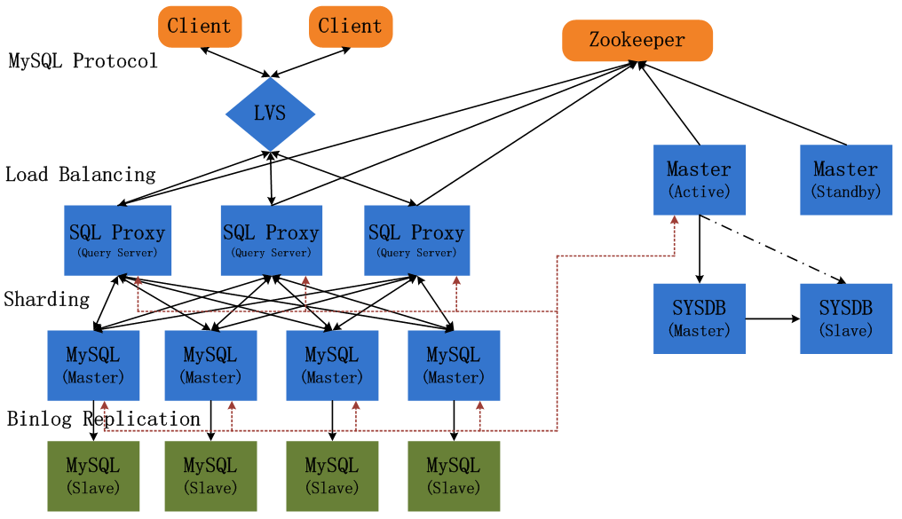
图1：DDB系统总体架构
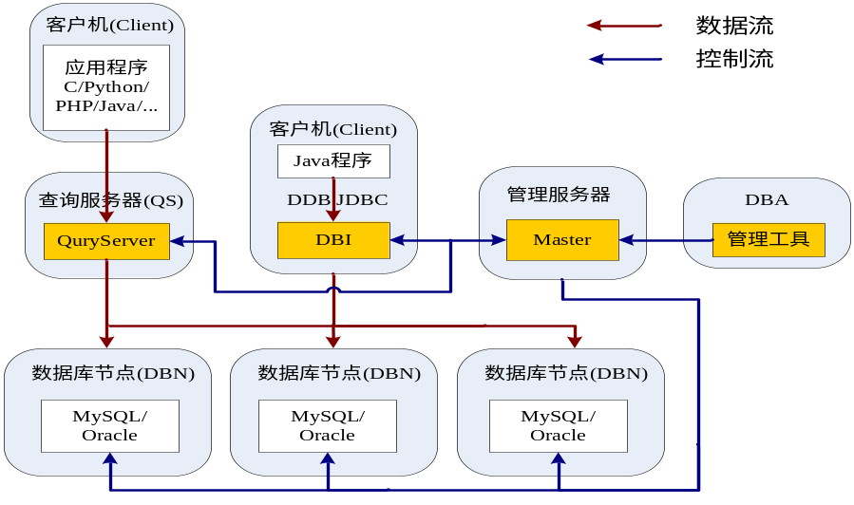
图2：DDB组件结构

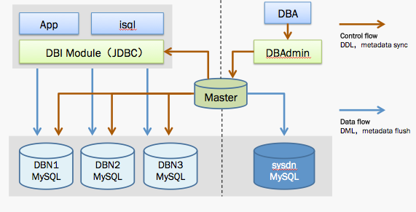
图3： DBI内部通信
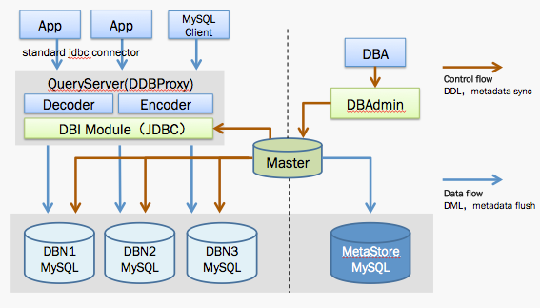
图4：查询服务器内部通

核心算法

2.1数据分片算法
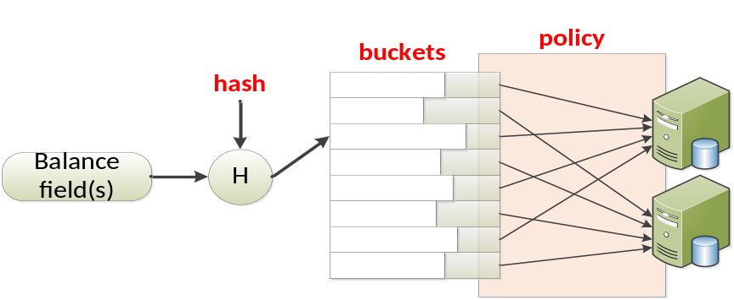
图5：数据分片算法
核心算法：
两级映射，一级是固定hash映射，二级是动态可调的map映射；

2.2. 数据迁移算法
一对多迁移，多对一迁移
- 在线数据迁移算法，短暂时间只读
online scale out and data migration
  - phase one：full copy and incremental replication
  - phase two : incremental replication based on binlog (tungsten and ddb filter)
  - full copy and incremental rep both depend on policy changing
  - We develop a single tool “hamal” to implement full copy and incremental rep

2. 离线数据迁移算法，停服读写都会禁止

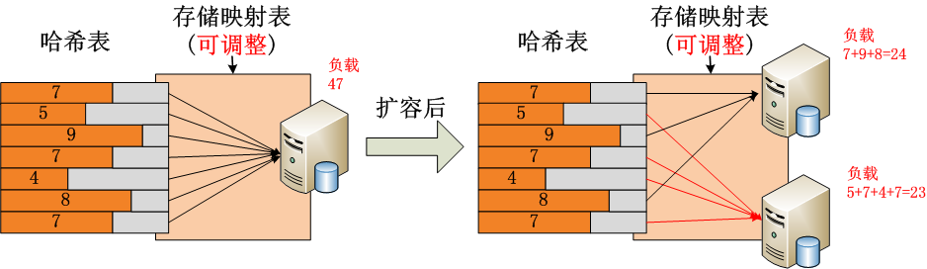
图6：数据迁移

2.3 全局ID的分配
2.3.1. MSB方案
基于master server分配一组ids,默认有1000个；该方案优点是易于实现和理解，但对MS有依赖，所以插入可能会被阻塞；而且全局自增ID的分配质量不高，有跳变；

2.3.2. TSB方案
基于本地和master server的时间戳的方案,该方案较难实现，需对master server时钟改变事件做小心处理，优点是没有master依赖，支持集群内多master，对于那些需要较高可用性或者递增质量的业务应该采用这种模式；

2.4 高可用与高可靠
1.故障恢复，MS与DBN有心跳，DBN一旦故障，HA保障主从切换
2.数据不会丢失，使用innosql的VSR技术保障
3.MasterServer高可用，使用zookeeper技术选主

2.5 分布式事务
核心算法：分布式两阶段提交
DBI or QS as transaction coordinator；
SQL parser and planner, detect if transaction cross multiple DBNs
Use MySQL XA interfaces
DBI and QS have XA logs (mainly prepare events)
如果发生DBI or QS crashed or restarted ?
Transaction recovery based on local XA logs

如果发生DBI or QS is removed ?
Master asked about all suspended XA transactions from each DBN at a interval
For those suspended time > xx min, auto commit and report to DBA

功能点与限制

3.1 功能要点
- 基于Sharding的Scale Out
- 支持常用的RDB功能：DDL、DML、全局ID分配等
- 事务支持：节点内、跨节点、跨DDB。
- 多平台和多语言环境下的通用SQL访问接口。
- 支持MySQL和Oracle混合使用。
- 支持读写分离和读操作负载均衡
- 支持用户管理和权限控制
- 支持在线扩容
- 命令行和图形化管理工具。

3.2 选型缺陷
基于JAVA开发，与直连比较，性能会有一定损失但并不严重，再走一层中间代理，性能又会损失一些，但在大规模DBN集群下损失可忽略不计；

